微信聊天记录要当证据，光靠截图不够
全文约 1497 字 · 配图 3 张
朋友借钱不还、商家不认账、房东临时变卦，很多人第一反应是翻出微信聊天记录。微信记录到底能不能进法庭？答案是能，但有条件。2012年民事诉讼法修订时，把电子数据列为法定证据种类；2020年5月1日起施行的《最高人民法院关于修改〈关于民事诉讼证据的若干规定〉的决定》，进一步明确微信聊天记录属于电子数据，与书证、物证等传统证据具有同等法律地位。
也就是说，文字、语音、图片、转账记录甚至表情包，只要符合法定条件，都可以作为证据提交。据鄂尔多斯市中级人民法院披露，在民间借贷、买卖合同、劳动争议等民事纠纷中，提交微信聊天记录作为依据的案件占比已超过六成。但数量多不等于采信率高，真正决定成败的，是这份记录能不能通过真实性、完整性、关联性、合法性四重审查。
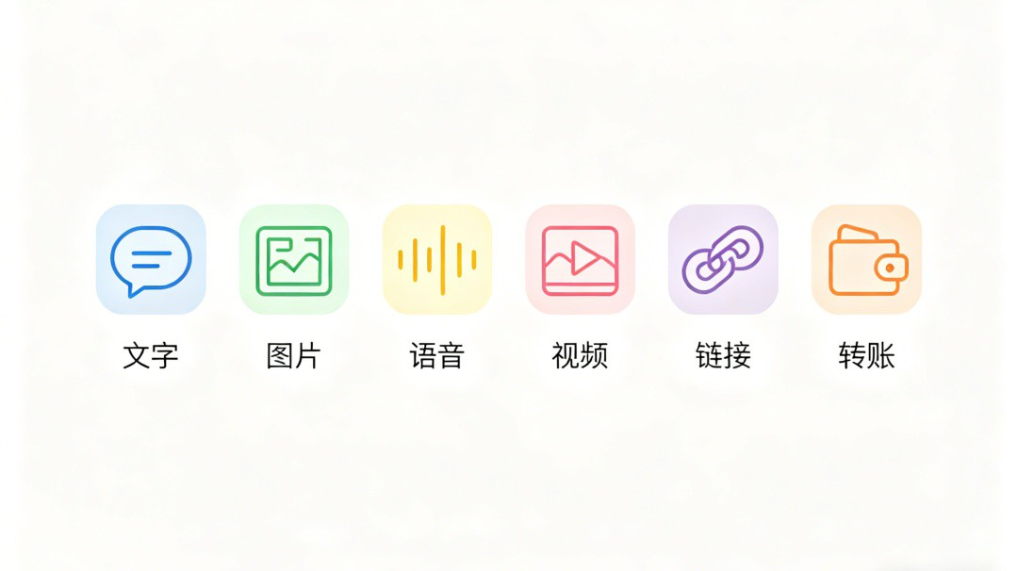
微信聊天记录作为电子证据的相关示意（资料图）（来源：光明网）
所谓四重审查，用大白话说就是四句话。真实性，是这份记录到底是不是真的，有没有被删改、拼接，聊天的人是不是本人；完整性，是有没有掐头去尾、只挑对自己有利的段落；关联性，是这段对话跟正在打的官司有没有关系，能不能证明争议的那件事；合法性，是取得方式是否正当，有没有侵犯他人合法权益。四关缺一不可。
山西阳泉市中级人民法院审理过一起承揽合同纠纷：双方没有签书面合同，但微信里把施工范围、数量、报酬、质量要求都谈清楚了，法院据此认定双方成立承揽合同关系，并结合转账等证据，判决被告返还材料费和施工费。这说明，微信记录在关键事实认定上可以起决定作用；前提是对话完整、意思明确、能和身份对上。
对普通人来说，最实用的是一份举证清单。第一，保管好原始手机，不要随意换机、删除记录或恢复出厂设置，开庭时带着设备当庭登录，展示双方个人信息页和完整聊天内容。第二，锁定聊天对象身份，光有头像和昵称不够，要展示微信号、绑定手机号、实名认证信息，必要时结合转账凭证、对方自报姓名等信息相互印证。
第三，提交完整对话，不要只截取有利片段，截图要包含双方头像、昵称、时间和上下文，语音要转成文字并保留原始音频，图片、文件单独呈现，群聊要标明谁是谁。第四，尽量与其他证据配合，借条、转账记录、录音、证人证言都可以用来补强。内蒙古达拉特旗人民法院就有一案：原告只提交了聊天截图，原手机已因故障更换，昵称“开心每一天”又无法证明是被告本人，法院认为真实性和关联性都无法核实，驳回了诉讼请求。

电子数据证据审查相关示意（资料图）（来源：光明网）
想让证据更站得住，还有几件事可以做。涉及转账的，转账前先在聊天里把用途说清楚，让对方明确回复同意，转账时再备注“借款”“货款”等字样，事后在微信钱包里申请官方转账电子凭证，凭证上会显示收款方实名信息。单方备注“借款”并不等于双方达成借款合意，如果对方能证明这笔钱是货款或垫付款，法院还要综合判断。
对关键记录，可以到公证处做证据保全公证，经公证的电子数据，法院通常会直接确认真实性；也可以使用区块链存证、申请司法鉴定。语音、表情包同样属于电子数据，但表意容易产生歧义，重要事项最好用明确文字确认。还要提醒，通过技术手段恢复的记录属于存疑证据，需要说明恢复过程合法，不如平时就保存好。
微信早已不只是聊天工具，它记录着交易、承诺和人情往来，很多时候承担着合同的作用。四重审查看似是法院的门槛，实质是在回答一个朴素问题：这份记录能不能让人相信它真实、完整、与案件有关、来路正当。对普通人而言，最有效的举证功夫不在开庭那天，而在平时：重要对话不删、关键转账备注、身份信息留痕、原始设备不轻易更换。真到了对簿公堂，再完整的截图也补不回被清理掉的原始记录。
也要看到，每个案件情况不同，微信记录能否被采信、能证明到什么程度，最终由法院结合全案证据认定；涉及具体纠纷，建议咨询专业律师，不要仅凭网上通用经验自行判断。
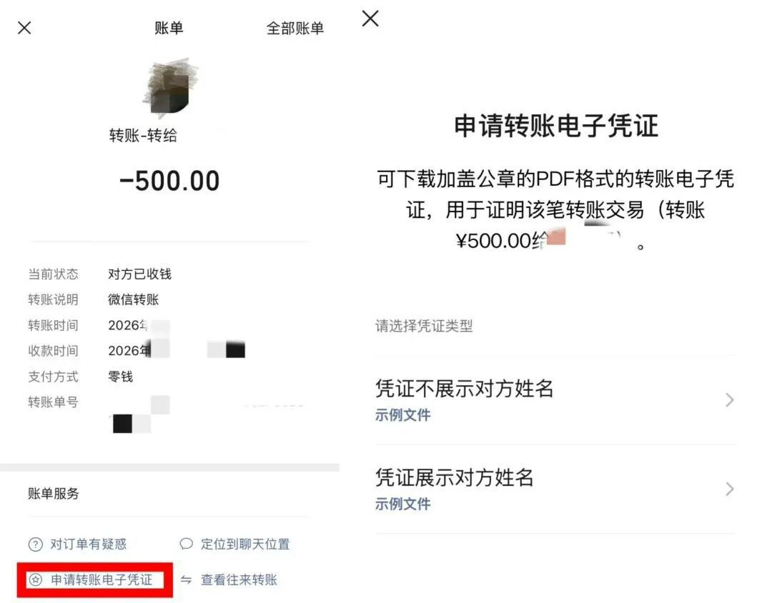
手机聊天记录举证相关示意（资料图）（来源：光明网）
声明：本文图片来源于网络，版权归原作者所有，如有侵权请联系删除。

